Epidemia ospy we Wrocławiu w 1963 roku – poznajcie historię, którą przypomniał serial „Czarna śmierć”
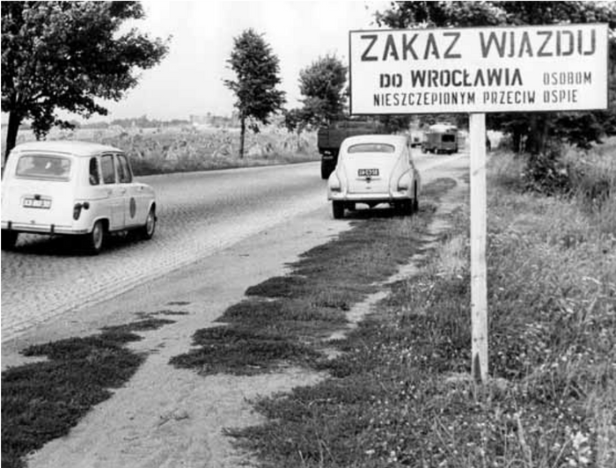
Czarna ospa kojarzy się z podręcznikami historii i odległymi wiekami, ale jedna z jej ostatnich wielkich epidemii w Europie rozegrała się całkiem niedawno – we Wrocławiu w 1963 roku. Miasto zamieniło się w zamkniętą strefę, a szczepienia były przepustką do normalności. Dla wielu to zapomniany epizod z czasów PRL. Teraz temat ten powraca na srebrny ekran za sprawą nowego serialu TVP.
To była choroba, którą w Polsce uważano już za egzotyczną. Epidemia we Wrocławiu okazała się jedną z największych w powojennej Europie. Była to również ostatnia na świecie, która wystąpiła na tak dużą skalę w tamtym czasie. Kolejną była pandemia COVID-19.
Ospa prawdziwa jest jedną z najgroźniejszych chorób w historii cywilizacji. W przeszłości dziesiątkowała całe populacje, powodując miliony zgonów. Jak można się nią zarazić? Wirus przenosi się drogą kropelkową. Można go złapać także przez kontakt z osobą chorą. Zarazić można się też przez dotyk skażonych przedmiotów lub strupów chorego.
Objawy choroby są złożone. Zaczyna się jak ostra grypa. Występują dreszcze, wysoka gorączka i silne bóle mięśni. Charakterystycznym znakiem rozpoznawczym jest plamisto-grudkowa wysypka. Pojawia się ona głównie na twarzy i kończynach. Następnie grudki zmieniają się w pęcherzyki i krosty. Krosty te z czasem zasychają w strupy. Strupy te odpadały, pozostawiając szpecące blizny. Choroba jest groźna dla zdrowia i życia. U osób niezaszczepionych ryzyko śmierci wynosiło 30%.
Czarna ospa przybyła do Wrocławia w 1963 z daleka. Pacjentem zero był funkcjonariusz służb bezpieczeństwa, Bonifacy Jędynak, który powrócił zakażony z Delhi w Indiach. Po kilku dniach poczuł się źle. Trafił do szpitala. Początkowo lekarze z Gdańska błędnie zdiagnozowali u niego malarię. Po polepszeniu stanu, 15 czerwca, pacjent został wypisany do domu.
Jednak już tego samego dnia zachorowała salowa, która sprzątała jego separatkę w szpitalu MSW. U niej także postawiono błędną diagnozę: ospa wietrzna. Lekarz, który opiekował się salową, również zachorował.
Córka salowej, 27-letnia kobieta, zmarła 4 lipca. Przed śmiercią zaraziła około trzydziestu osób na ślubie krewnej. Wirus rozprzestrzeniał się już od 47 dni, przenoszony drogą kropelkową oraz poprzez przedmioty i ubrania.
Dopiero 9 lipca dr Bogumił Arendzikowski ze Stacji Sanitarno-Epidemiologicznej we Wrocławiu postawił właściwą diagnozę: ospa prawdziwa. Alarm ogłoszono 15 lipca. Władze na początku ukrywały informację o zagrożeniu. Chciały uniknąć paniki. Sytuację utrudniał fakt, że Bonifacy Jędynak był funkcjonariuszem SB, a jego wyjazd był tajemnicą służbową.
W końcu podjęto decyzję o izolacji miasta. Na drogach wjazdowych do miasta stanęły patrole milicji obywatelskiej (MO). Osoby bez ważnego świadectwa szczepienia nie mogły wjechać ani wyjechać. Zakazano im również korzystania z transportu publicznego. Sprzedaż biletów (PKP, PKS, LOT) odbywała się tylko po okazaniu zaświadczenia o szczepieniu. To było jedyne rozwiązanie problemu tej wirusowej choroby.
We Wrocławiu wprowadzono obowiązkowe i powszechne szczepienia ochronne. W ciągu zaledwie kilku tygodni zaszczepiono ponad 400 tysięcy mieszkańców, a w całym kraju zaszczepiono ponad 8,2 miliona ludzi. Szczepionki sprowadzano m.in. z ZSRR i Węgier. Za uchylanie się od obowiązkowych szczepień groziła wysoka grzywna lub nawet kara więzienia do 15 lat.
Skutecznym sposobem walki z ospą było też stworzenie miejsc odosobnienia, czyli izolatoriów. Osoby, które miały kontakt z chorymi, były odseparowywane na 21 dni.
Ostatni przypadek zachorowania odnotowano 10 września 1963 roku. Wrocław oficjalnie ogłoszono miastem wolnym od czarnej ospy 19 września 1963 roku. Na ospę zachorowało łącznie 99 osób w całej Polsce, a zmarło 7 osób. Co ciekawe, cztery z ofiar śmiertelnych to pracownicy służby zdrowia. Byli to lekarz, dwie pielęgniarki i salowa.
Czy dziś czarna ospa nam zagraża? Jak podaje sanepid, jej próbki znajdują się w laboratoriach w Instytucie Preparatów Wirusowych w Moskwie oraz w Centrum Kontroli Chorób w Atlancie. Istnieje ciągłe zagrożenie, że wirus ospy prawdziwej może zostać wykorzystany jako broń biologiczna, dlatego są pilnie strzeżone.
Światowa Organizacja Zdrowia (WHO) ogłosiła wykorzenienie ospy prawdziwej w 1980 roku. W konsekwencji wycofania szczepień, ludność w Polsce, podobnie jak w większości innych krajów, jest obecnie nieodporna na wirusa ospy prawdziwej.

